МИНОБРНАУКИ РОССИИ

Федеральное государственное бюджетное образовательное учреждение высшего профессионального образования

«ЧЕРЕПОВЕЦКИЙ ГОСУДАРСТВЕННЫЙ УНИВЕРСИТЕТ»

Институт Информационных Технологий

Программная инженерия

Web-программирование

ЛАБОРАТОРНАЯ РАБОТА №4

Фреймы и формы

Исполнитель

Студент 1ПИб-02-2оп-22

Зернов Владислав Александрович

Руководитель

Селяничев Олег Леонидович

Оценка____________________________

Подпись____________________________

2024 год

Фреймы:

Код:

Файл ЗерновФрейм.html:

<!DOCTYPE html>

<html lang="en">

<head>

<meta charset="UTF-8">

<meta name="viewport" content="width=device-width, initial-scale=1.0">

<title>Студент/учеба</title>

</head>

<frameset rows="70%,30%">

<frameset cols="80%,20%">

<frame src="student.html">

<frame src="marks.html">

</frameset>

<frame src="university.html" noresize>

</frameset>

</html>

Файл student.html:

<!DOCTYPE html>

<html lang="en">

<head>

<meta charset="UTF-8">

<meta name="viewport" content="width=device-width, initial-scale=1.0">

<title>Document</title>

</head>

<body>

<img src="profile.jpg" alt="Профиль" width="100px" height="100px">

<h1>Профиль</h1>

<h2>Имя: Владислав</h2>

<h2>Фамилия: Зернов</h2>

<h2>Группа: 1ПИб-02-2оп-22</h2>

</body>

</html>

Файл marks.html:

<!DOCTYPE html>

<html lang="en">

<head>

<meta charset="UTF-8">

<meta name="viewport" content="width=device-width, initial-scale=1.0">

<title>Document</title>

</head>

<body>

<h2>Оценки</h2>

<ul>

<li>

Английский язык: 5,4,5,3

</li>

<li>

ООП: 5

</li>

<li>

Теория автоматов: н/д

</li>

</ul>

</body>

</html>

Файл university.html:

<!DOCTYPE html>

<html lang="en">

<head>

<meta charset="UTF-8">

<meta name="viewport" content="width=device-width, initial-scale=1.0">

<title>Document</title>

</head>

<body>

<table border='1'>

<caption>Расписание</caption>

<thead>

<tr>

<th border='1'>Понедельник</th>

<th border='1'>Вторник</th>

<th border='1'>Среда</th>

<th border='1'>Четверг</th>

<th border='1'>Пятница</th>

<th border='1'>Суббота</th>

<th border='1'>Воскресенье</th>

</tr>

</thead>

<tbody>

<tr>

<td border='1'>

<table border='1'>

<tbody border='1'>

<tr>

<td>л. ООП</td>

</tr>

<tr>

<td>лб. ООП</td>

</tr>

<tr>

<td>л. САОД</td>

</tr>

<tr>

<td>л. САОД</td>

</tr>

</tbody>

</table>

</td>

<td border='1'>

<table border='1'>

<tbody border='1'>

<tr>

<td>л. Основы Data Science</td>

</tr>

<tr>

<td>л. Основы Data Science</td>

</tr>

<tr>

<td>л. Теория автоматов</td>

</tr>

<tr>

<td>л. Теория автоматов</td>

</tr>

</tbody>

</table>

</td>

<td border='1'>

<table border='1'>

<tbody border='1'>

<tr>

<td>лб. ООП</td>

</tr>

<tr>

<td>п. Английский язык</td>

</tr>

<tr>

<td>п. Физическая культура и спорт <br>(элективная дисциплина)</td>

</tr>

</tbody>

</table>

</td>

<td border='1'>

<table border='1'>

<tbody border='1'>

<tr>

<td>лб. ООП</td>

</tr>

<tr>

<td>п. Английский язык</td>

</tr>

<tr>

<td>п. Физическая культура и спорт <br>(элективная дисциплина)</td>

</tr>

</tbody>

</table>

</td>

<td border='1'>

<table border='1'>

<tbody border='1'>

<tr>

<td>лб. Теория автоматов</td>

</tr>

<tr>

<td>лб. Теория автоматов</td>

</tr>

</tbody>

</table>

</td>

<td border='1'>Выходной</td>

<td border='1'>Выходной</td>

</tr>

</tbody>

</table>

</body>

</html>

Скриншот:

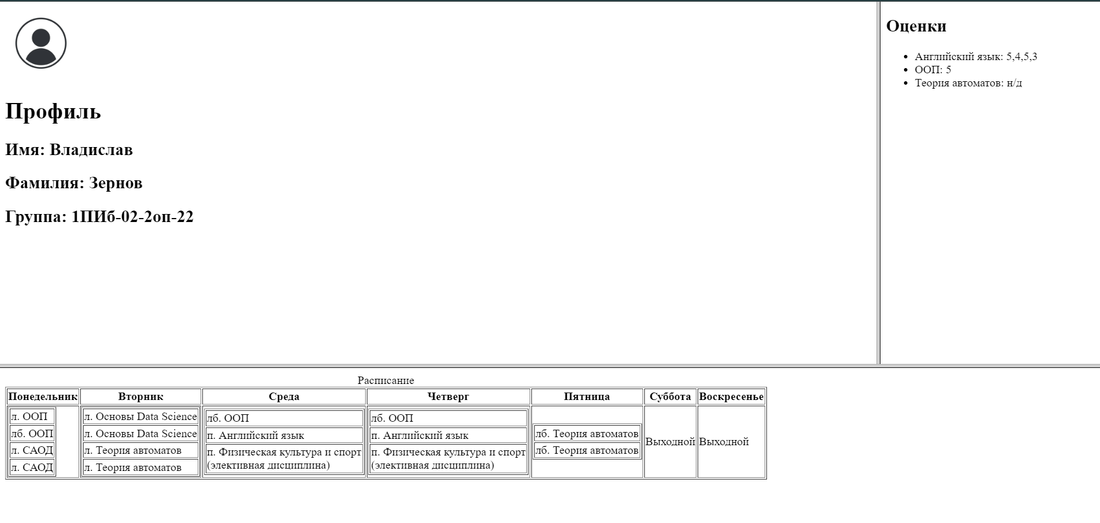

Формы:

Код:

Файл ЗерновФорма.html

<!DOCTYPE html>

<html lang="en">

<head>

<meta charset="UTF-8">

<meta name="viewport" content="width=device-width, initial-scale=1.0">

<title>Формы</title>

</head>

<frameset cols="60%,40%">

<frame src="from1.html" noresize>

<frame src="from2.html">

</frameset>

</html>

Файл from1.html

<!DOCTYPE html>

<html lang="en">

<head>

<meta charset="UTF-8">

<meta name="viewport" content="width=device-width, initial-scale=1.0">

<title>Document</title>

</head>

<body>

<form id="mars-once" action="/apply/" method="POST">

<label>

Ваше имя:

<input type="text" name="name" id="name" placeholder="Иван Иванов" required autofocus>

</label>

<br>

<label>

Почта:

<input type="email" name="email" id="email" placeholder="whatever@mail.ru" required>

</label>

<br>

<label>

Возраст:

<input type="number" name="age" required>

</label>

<br>

<label>

Профессия:

<select name="specialization" required>

<option value="engineer" selected>Инженер</option>

<option value="scientist">Учёный</option>

<option value="psychologist">Психолог</option>

<option value="other">Другая</option>

</select>

</label>

<br>

<label>

Фото:

<input type="file" accept="image/jpeg" name="photo" required>

</label>

<br>

<label>

Эссе о себе

<br>

<textarea cols="30" rows="10"></textarea>

</label>

<br>

<button type="submit">Отправить заявку</button>

</form>

</body>

</html>

Файл from2.html:

<!DOCTYPE html>

<html lang="en">

<head>

<meta charset="UTF-8">

<meta name="viewport" content="width=device-width, initial-scale=1.0">

<title>Document</title>

</head>

<body>

<h2>Тест</h2>

<fieldset>

<span>Какой тег нужно исползовать для того, чтобы задать заголовок?</span>

<div>

<label>

<input type="radio">

<span>h1</span>

</label>

<label>

<input type="radio">

<span>head</span>

</label>

<label>

<input type="radio">

<span>header</span>

</label>

</div>

</fieldset>

<fieldset>

<span>Какой язык программирования используется для создания скриптов на web-странице?</span>

<div>

<label>

<input type="checkbox">

<span>JavaScript</span>

</label>

<label>

<input type="checkbox">

<span>Python</span>

</label>

<label>

<input type="checkbox">

<span>C#</span>

</label>

<label>

<input type="checkbox">

<span>TypeScript</span>

</label>

<label>

<input type="checkbox">

<span>Scratch</span>

</label>

</div>

</fieldset>

<label>

<span>Выберите свой любимый цвет:</span>

<input type="color">

</label>

<br>

<label>

<span>Заполните шкалу радости, где полностью слева это депрессия, а полностью справа счаслив:</span>

<input type="range">

</label>

<br>

<button>Отправить</button>

</form>

</body>

</html>

Скриншот:

